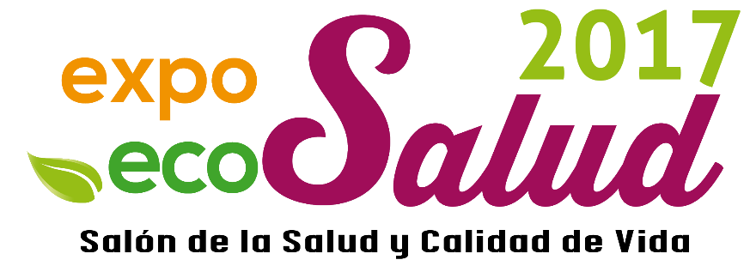

Expo Eco Salud 2017
Nota de prensa

Barcelona, 25 de enero de 2017

Expo Eco Salud Barcelona 2017 supera sus expectativas

Cuando todavía faltan más de tres meses para la celebración de Expo Eco Salud, el 90% de la superficie inicialmente prevista ya ha sido reservado gracias a la excelente acogida que esta nueva edición del Salón de la Salud y Calidad de Vida ha tenido entre los expositores.

Expo Eco Salud Barcelona 2017, el Salón de la Salud y Calidad de Vida que se celebrará los días 21, 22 y 23 de abril en el Palacio nº 1 del Recinto Ferial Montjuïc de Fira Barcelona, ha tenido una inmejorable acogida por parte de las empresas del sector. Cuando todavía faltan más de tres meses para el inicio de la feria, la contratación de stands alcanza ya el 90% de la superficie de exposición inicialmente prevista.

Expo Eco Salud está dedicada a todo lo relacionado con la salud y calidad de vida. Los principales sectores representados en la feria son los complementos alimenticios, la dietética, las terapias naturales, la alimentación ecológica, la cosmética natural y la actividad física saludable. Para todos estos sectores, Expo Eco Salud es la feria más importante que se celebra en España.

Expo Eco Salud Barcelona está abierta tanto al público general, cada vez más interesado en el cuidado de la salud y en los estilos de vida saludables, como a los profesionales. Los visitantes profesionales suponen el 50% del total. Puntos de venta, distribuidores y profesionales de la salud que encuentran en el Salón las últimas novedades que los proveedores de estos productos y servicios presentan en la feria.

Dentro del marco de Expo Eco Salud se celebrará un completo programa de actividades. Mientras algunas conferencias tendrán un carácter eminentemente divulgativo y estarán abiertas a todo el público, también se celebrarán jornadas y congresos de áreas temáticas específicas dirigidas a los profesinales del sector.

Expo Eco Salud Barcelona 2017 cuenta con el soporte de las principales asociaciones y colegios profesionales del sector: Afepadi (Asociación de las Empresas de Dietética y Complementos Alimenticios), Afinur (Asociación Española de Fitoterapia y Nutrición Responsable), Gremi d’Herbolaris i Alimentació Dietètica de Catalunya, APTN-Cofenat (Asociación de Profesionales y Autónomos de las Terapias Naturales, COIB (Col·legi Oficial d’Infermeres i Infermers de Barcelona) i CCPAE (Consell Català de la Producció Agrària Ecològica).

Expo Eco Salud está organizada por Interalia, empresa con más de 40 años de experiencia en la organización de congresos y ferias profesionales.

Para ampliar cualquier información o para cualquier material que puedas necesitar, puedes contactar con Departamento de Comunicación de Expo Eco Salud.

Interalia
Dpto. de Comunicación Expo Eco Salud
Tel. 902 090 014
e-mail: interalia@interalia.es

